**Праздник «Святой Пасхи»**

Пасха-это один из самых ярких, веселых, интересных религиозных праздников для детей и взрослых. Именно Пасха считается семейным праздником к которому готовятся все члены семьи.

Пасха для детей – это знакомство с историей.

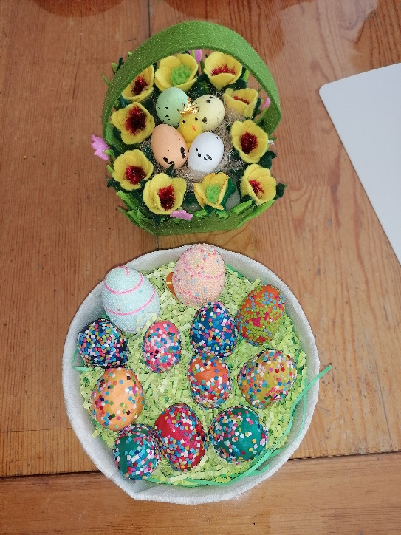

Праздник Пасхи- светлый, чистый.

День когда Христос воскрес…

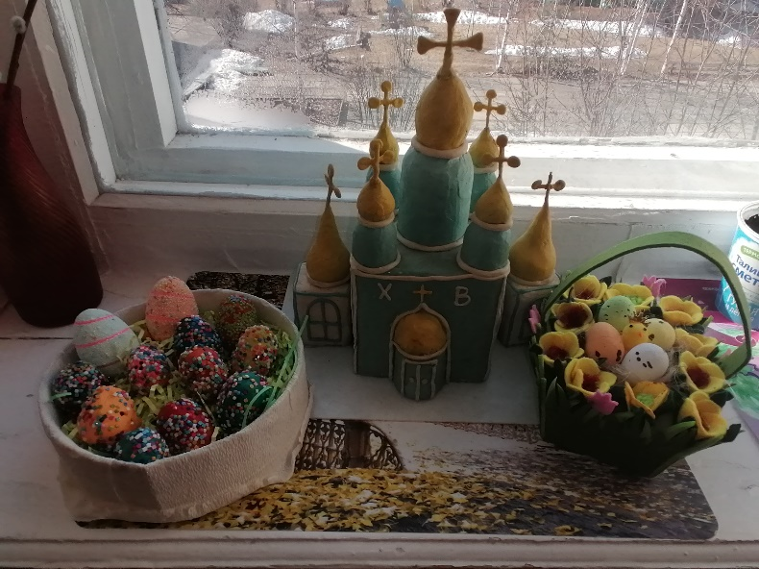

Провели беседу «Почему на Пасху красят яйца»

Слепили и украсили яйца к празднику.

